Tekst za flajer i za performans gledaj me slušaj me

2.april je Svetski dan osoba sa autizmom, ali ne zaboravi da je već sutra 3. april, neka i on bude moj i tvoj dan kao i svaki naredni
Ne zaboravi da je autizam stanje a ne bolest
Ne zaboravi da autizam nije zarazna bolest koja se prenosi, tako da slobodno možeš da mi pružiš ruku
Nisam nevaspitan
Nisam bezobrazan
Imam emocije , smejem se plačem isto kao i ti
Vremenom ću uz tvoju podršku, uz igru sa tobom, postati tvoj dobar drug
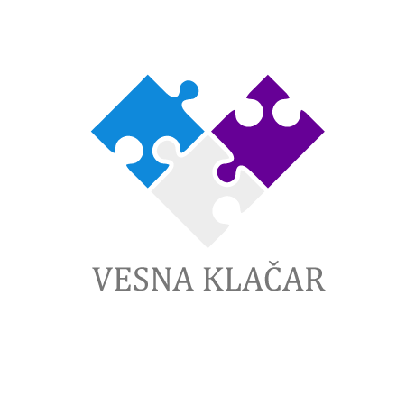
Isti smo a opet i drugaciji jedan od drugog
Uključi me u „tvoj“ svet a ja ću tebi pokazati „moj“ svet i
Ne zaboravi
Svaki dan je moj i tvoj! <3

Autorka teksta Vesna Klačar, majka deteta sa autizmom

